
实 验 报 告
实验13数据库应用程序开发
姓名： | 张三
学号： | 156001111
课程名称： | 数据库原理与应用
所在学院： | 信息科学与工程学院
项目名称： | 学生选课系统
专业班级： | 151计算机
任课教师： | 陈华辉

摘要：
本系统实现学生选课的基本功能，包括学生退选课，查看自己的选课信息；教师查看选课学生的信息，提交成绩；管理员添加学生、管理学生、管理成绩、添加教师、管理教师和管理课程等。系统利用.Net平台技术进行开发，实现学生选课的动态管理，使得对信息的管理更加及时、高效，提高了效率。同时还对系统的开发原理、功能特点和设计方案进行了介绍。
关键词：学生选课 数据库 管理 ASP.NET

一、实验目的
本实验通过学习开发基于数据库的应用软件，达到：
（1）练习在应用程序中使用、操作数据库。
（2）掌握数据库模式设计、分析和实现的方法。
（3）掌握数据库设计和实现的基本过程。
（4）了解数据库应用软件开发的一般过程。

二、报告正文
- 概述
1.1课题题目：学生选课系统
1.2系统的主要目标：
本系统目标是实现选课系统所需的各种基本功能，包括学生选课、退课功能和教师查看选修课程、提交课程成绩功能以及管理员添加学生、维护学生信息、成绩管理、添加教师、维护教师信息、维护选修课程，还有公用的修改密码等功能。
1.3 系统的开发环境及运行环境：
操作系统： Windows XP Pro SP2
建模工具： Rational Rose 2003
数据库系统：SQL Server2000
开发工具： Visual Studio 2005
Web服务器：IIS+ASP.NET 2.0平台

- 系统需求分析

学生选课系统主要满足来自三方面的需求，这三个方面分别是学生用户、教师用户和管理员用户，也即是三类用户角色。
（1）学生用户是主要的需求者，主要需求功能是查询可选课程、查看自己选课情况及进行选课、退课操作等；
（2）教师用户主要需求功能是查看自己所教授的课程、课程有哪些学生选修、以及利用本系统提交学生的成绩；
（3）管理员用户的功能需求较为复杂，包括对学生信息、教师信息、课程信息进行管理。在学生信息管理子模块中，实现对学生信息的添加、修改、删除操作，还可以输入查询条件进行查询操作。在教师管理子模块中，实现对教师信息的添加、修改、删除、查询等操作。在课程管理子模块中，实现对课程信息的添加，添加时为其分配任课教师、上课时间和地点，实现对课程的修改、删除、查看某个课程的详细信息等。
本系统将管理员用户、教师用户、学生用户的身份及权限进行严格的划分，让管理员拥有最高权限，可以查看、维护系统中的所有信息，如添加学生，添加课程，修改课程信息等；让教师拥有查看自己开设的课程的信息，以及提交所开设课程成绩的权限；让学生拥有选课和退选的权限；而修改密码模块的权限每个用户都可拥有，用以修改自己的密码信息。通过进行严格的权限划分，可以更好地进行管理，也可更好地保护用户信息安全。

- 系统总体设计

3.1 设计问题域子系统

学生选课系统是实现学生选课退课、教师提交成绩以及学校教务管理员维护信息的一个平台，整个学生选课系统有前台和后台两部分，共分为4个模块：管理员模块，教师模块，学生模块和公有模块，分别用于完成各自的功能。以下为学生选课系统总体设计图和各功能模块说明：

（1）总体设计图
学生选课系统
前台模块
后台模块
学生登录模块
教师登录模块
学生处理模块
教师处理模块
管理员处理模块
公共模块
管理员登录模块
图1学生选课系统总体设计图

（2）各模块功能
表1 学生选课系统功能模块表
功能模块 | 包含子功能模块 | 功能
管理员模块 | 学生管理子模块 | 对学生信息的添加、修改，删除操作
管理员模块 | 教师管理子模块 | 对教师的添加，修改，删除，查询操作
管理员模块 | 课程管理子模块 | 对课程的添加，添加时为其分配任课教师，上课时间和地点，实现对课程的修改，删除，查看某个课程的详细信息等
教师模块 | 实现查看自己所教授的课程，课程有哪些学生选修，以及利用本系统提交学生的成绩
学生模块 | 实现学生选课，查看所选课程，修改自己的选课信息
公有模块 | 实现用户的身份验证，密码修改，退出系统等功能

3.2 设计数据管理子系统

（1）数据库表
表2 数据库表
序号 | 数据库表 | 数据表存储的内容
1 | Student | 存储学生的信息
2 | Teacher | 存储教师的信息
3 | Users | 存储管理员的信息
4 | Elect | 存储选课的信息
5 | Cource | 存储课程的信息
6 | Depart | 存储学校系院信息

（2）数据表之间的关系
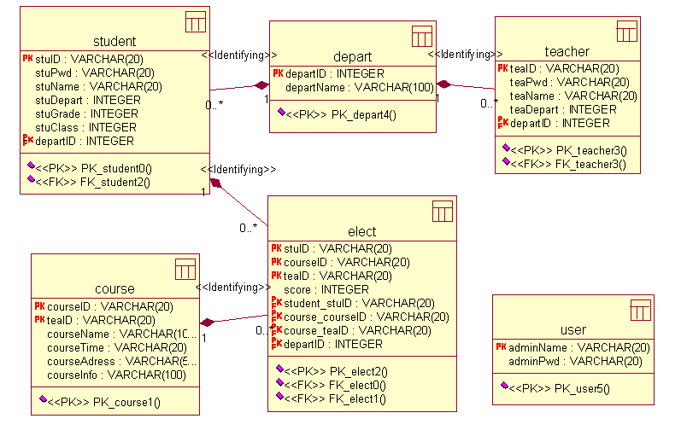

图2 数据表之间的关系图

（3）数据库表结构

①学生表Student的详细数据字段：
表3 Student学生用户表
序号 | 字段名 | 字段类型 | 说明 | 备注
1 | stuID | nvarchar(20)not null | 学生学号 | 关键字
2 | stuPwd | nvarchar(20)not nul | 学生密码
3 | stuName | nvarchar(20)not nul | 学生姓名
4 | stuDepart | Int | 学生系院号
5 | stuGrade | int | 学生年级
6 | stuClass | int | 学生班级

②教师表Teacher的详细数据字段：
表4 Teacher教师用户表
序号 | 字段名 | 字段类型 | 说明 | 备注
1 | teaID | nvarchar(20)not null | 教师编号 | 关键字
2 | teaPwd | nvarchar(20)not null | 教师密码
3 | teaName | nvarchar(100)not null | 教师姓名
4 | teaDepart | Int(4) | 教师系院号

③课程表Course的详细数据字段：
表5 Cource课程信息表
序号 | 字段名 | 字段类型 | 说明 | 备注
1 | courseID | nvarchar(20)not null | 课程编号 | 关键字
2 | teaID | nvarchar(20)not null | 教师编号 | 关键字
3 | courseName | nvarchar(100) not null | 课程名称
4 | courseTime | nvarchar(20) | 上课时间
5 | courseAddress | nvarchar(50) | 上课地点
6 | courseInfo | Text | 课程简介

④选课表Elect的详细数据字段：
表6 Elect选课信息表
序号 | 字段名 | 字段类型 | 说明 | 备注
1 | stuID | nvarchar(20)not null | 学生学号 | 关键字
2 | courseID | nvarchar(20)not null | 课程编号 | 关键字
3 | teaID | nvarchar(20)not null | 教师编号 | 关键字
4 | Score | int | 课程成绩

⑤系统管理员表Users的详细数据字段：
表7 Users管理员表
序号 | 字段名 | 字段类型 | 说明 | 备注
1 | adminName | nvarchar(20)not null | 系统管理员用户名 | 关键字
2 | adminPwd | nvarchar(20) | 系统管理员密码

⑥系院表Depart的详细数据字段：
表8 Depart系院表
序号 | 字段名 | 字段类型 | 说明 | 备注
1 | departID | Int not null | 系院号 | 关键字
2 | departName | nvarchar(100) | 系院名称

3.3 设计人机交互子系统

（1）用户分类

本系统的用户可分为三类：

①管理员用户；

②教师用户；

③学生用户。

（2）用户描述

①管理员用户的描述：

管理员用户在整个选课系统中起到管理和维护的作用，对学生和教师的信息进行管理和维护以及开设课设等职责。

②教师用户的描述：

教师用户在本系统中具有管理选修了自己开设的课程的学生的权限，查看选修了自己开设课程的学生信息有及提交学生成绩。

③学生用户的描述：

选课系统主要是针对管理学生的，学生在本系统中具有修改自己的信息，以及选课和退选的功能。

（3）设计命令层次

①系统的人机交互子系统的内容和准则：

本学生选课系统的人机交互子系统在根据不同的用户身份登陆到不同的页面，然后按照不同的用户只能进行用户权限内的操作，其结构图如下：

主系统界面
学生用户界面
教师用户界面
管理员用户界面
图3 人机交互子系统结构图

②通过采用树形结构，细化命令的组织方式，如下：
主系统界面
管理员用户
学生用户
教师用户
选课
查看选课
学生管理
教师管理
课程管理
查看选课信息
提交成绩
退课
添加学生
修改学生信息
删除学生
添加教师
修改教师信息
删除信息
添加课程
修改课程信息
删除课程
图4 细化命令组织方式

- 详细设计
学生选课系统是实现学生网上选课、教师提交成绩以及学校教务管理员维护信息的一个平台，整个学生选课系统共分为4个大模块：管理员模块，教师模块，学生模块和公有模块，其中复杂的方法和模块的详细设计流程图如下。

4.1系统用户登录流程图

开始
输入用户名、密码
验证用户名、密码
提示用户登录失败
进入相应的用户页面
选择相关管理操作
安全退出系统
验证正确
结束
是
否
图5 系统用户登录流程图

4.2 用户密码修改流程图
开始
输入用户旧密码、新密码
验证用户密码是否合法
输入不合法，重新输入
修改用户密码
提示修改成功
是否合法？
结束
图6 用户密码修改流程图

是
否
4.3教师提交成绩流程图
开始
点击成绩提交
填写学生成绩
提示已提交，不能再提交
点击提交
提交成绩，并提示成功
检查是否已提交过
确认提交？
结束
是
否
否
是
图7教师提交成绩流程图
4.4管理员添加课程流程图
开始
退出
转到添加课程
填写课程信息
点击添加
填写编号
提示重新填写编号
添加课程
提示添加成功
课程编号是否重复？
否
是
图8 管理员添加课程流程图
4.5学生选修课程流程图
开始
结束
点击选修
选修成功
更新选、退课课表
提示时间冲突，不能选修
上课时间冲突
继续选课？
是
否
是
否
图9 学生选修课程流程图
- 软件实现和测试
（具体内容略，应包含软件模块具体实现，如界面设计、编码、测试、实现中技术难点的解决方法等）

三、实验总结
- 通过这次软件实习的实践训练，进一步掌握软件工程的方法和技术，提高软件开发的实际能力，培养工程设计能力和综合分析、解决问题的能力。
  - 学习和实践了分析和设计软件系统的各种知识,包括面向对象的系统分析与设计,编码和测试方面的知识。
  - 掌握了自动化的软件开发工具Rational Rose 2003，并将其运用于软件开发的全过程。
  - 加深掌握了.Net平台的三层架构模式设计。
  - 进一步加强和提高软件工程文档的编写能力。
- 本系统基本实现了关键的功能模块，在功能上基本满足了用户的需求，但是由于时间较紧，有些模块以及整个系统还有许多不完善的地方，如界面不太美观，操作性不太友好等。

四、参考文献
[1] 张海藩．软件工程导论(第4 版)．北京：清华大学出版社，2005
[2] 刁成嘉．UML系统建模与分析设计．北京：机械工业出版社，2007
[3] UML基础与Rose建模案例．北京：人民邮电出版社，2004
[4] 刘乃丽 ASP．NET 2．0 网络开发详解．北京：电子工业出版社，2008

